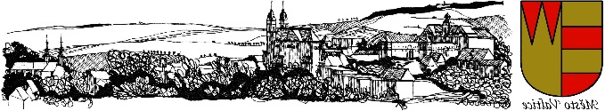**Městský úřad Valtice, nám. Svobody 21, 691 42 Valtice**

tajemnice

Naše čj.: VAL – 1835/2024

Vyřizuje: Mgr. Dagmar Uherková

Sp. zn.: 84.1., S/5

Datum: 18. 4. 2024

**Sdělení k žádosti o poskytnutí informace**

Vážený pane inženýre,

Město Valtice, jako povinný subjekt, podle ustanovení § 2, odst. 1 zákona č. 106/1999 Sb., o svobodném přístupu k informacím, v platném znění (dále jen „zákon“), obdrželo dne 3. 4. 2024 Vaši žádost o poskytnutí informace, v níž požadujete poskytnutí kopie zápisu ze schůze rady města č. 29 ze dne 9. 11. 2016.

K výše uvedené žádosti sdělujeme, že nejsou naplněna oprávnění uvedená v ust. § 16 zákona č. 128/2000 Sb., o obcích (obecní zřízení), v platném znění, a kopii zápisu nepřikládáme.

S pozdravem

Mgr. Dagmar Uherková, v.r.

tajemnice